Ces adresses permettent de faire plusieurs sous-réseaux.

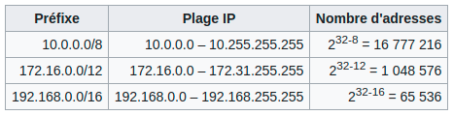

Adresse IP : 192.168.10.151

Masque de sous réseau : 255.255.255.0

Adresse de la passerelle : 192.168.10.254

Adresse du serveur DNS : 192.168.1.1

Ces adresses sont-elles compatibles avec votre réseau : Oui

Le ping ne marche pas sur une IP qui n’est pas dans le réseau. La console indique “Destination Host Unreachable”

Le ping marche dans le réseau local mais n’arrive pas a sortir hors de ce réseau (internet).

Le ping local & dans le sous réseau marche.

ça semble marcher



L’adresse mac du PC est 00:E0:4C:68:02:64

L’adresse mac de la passerelle est 00:1b:21:1b:b2:a6

Le code utilisé dans la table est C.

Il y a qu’un C

C’est l’interface GigabitEthernet0/0

L’interface est administrativement désactivée

L’adresse MAC est 0035.1acf.6e01

L’adresse IP ne s’affiche pas de manière conventionnel.

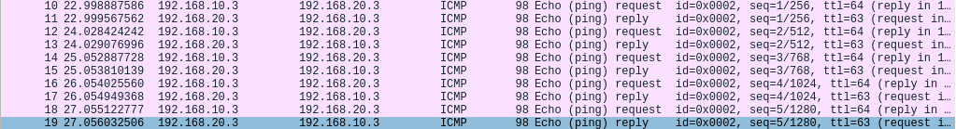

Les protocoles présents sont TCP & HTTP

Il y a deux ports : 80 & 53778

HTTP utilise le port 80 & le TCP utilise le port 53778

Par exemple, “47 45 54” veux bien dire GET



Les adresses MAC sont dans le routeur

Adresse du destinataire : 00:35:1a:cf:6e:01

Adresse du source : 00:e0:4c:68:02:64

Les adresses source et destination sont : 192.168.10.3 & 192.168.20.3

Cf. Tableau “DATA” (https://openclassrooms.com/fr/courses/2340511-maitrisez-

vos-applications-et-reseaux-tcp-ip/2927999-detaillez-len-

tete-ip)

La longueur théorique est de 31 octets

La longueur de l’en-tête est de 20 bytes

La longueur de la partie est de 610 bytes

J’ai lu

La durée de vie est de 64

Probablement 64 paquets

Header checksum: 0xc07a [validation disabled]

Bonne question

0xc07a

Le port source est 51650 & le port de destination est 80

Le port 80 est le port HTTP du serveur olimex

On peux envoyer une requête ping entre les pc et les passerelles

Oui, on peux envoyer une requête ping entre les deux routeurs

Les 2 requêtes ping ont échoué car les ports serial n’ont pas de route entre eux

Gateway of last resort is not set

10.0.0.0/8 is variably subnetted, 2 subnets, 2 masks

C 10.1.1.0/30 is directly connected, Serial0/0/1

L 10.1.1.1/32 is directly connected, Serial0/0/1

192.168.10.0/24 is variably subnetted, 2 subnets, 2 masks

C 192.168.10.0/24 is directly connected, GigabitEthernet0/1

L 192.168.10.1/32 is directly connected, GigabitEthernet0/1

R1>

Gateway of last resort is not set

10.0.0.0/8 is variably subnetted, 2 subnets, 2 masks

C 10.1.1.0/30 is directly connected, Serial0/0/0

L 10.1.1.2/32 is directly connected, Serial0/0/0

192.168.20.0/24 is variably subnetted, 2 subnets, 2 masks

C 192.168.20.0/24 is directly connected, GigabitEthernet0/1

L 192.168.20.1/32 is directly connected, GigabitEthernet0/1

198.132.219.0/24 is variably subnetted, 2 subnets, 2 masks

C 198.132.219.0/24 is directly connected, Loopback1

L 198.132.219.1/32 is directly connected, Loopback1

209.165.200.0/24 is variably subnetted, 2 subnets, 2 masks

C 209.165.200.254/31 is directly connected, Loopback0

L 209.165.200.255/32 is directly connected, Loopback0

R3>

S 192.168.20.0/24 [1/0] via 10.1.1.2

Toujours impossible

S 192.168.10.0/24 is directly connected, Serial0/0/0

ip route 209.165.200.224 255.255.255.224 10.1.1.2

ip route 198.132.219.0 255.255.255.0 10.1.1.2

no ip route 209.165.200.224 255.255.255.224 10.1.1.2

no ip route 198.132.219.0 255.255.255.0 10.1.1.2